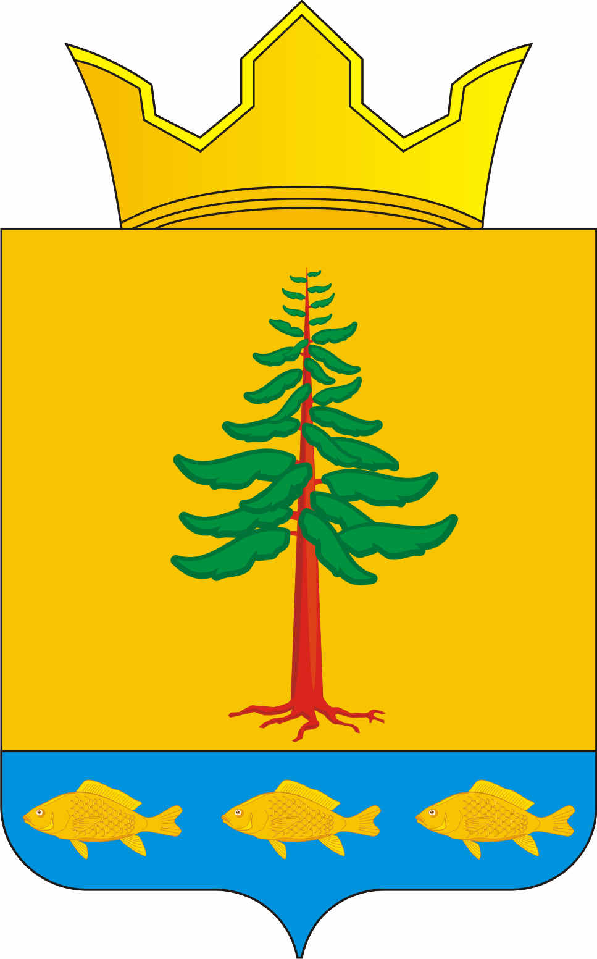
СОВЕТ ДЕПУТАТОВ
ГРИГОРЬЕВСКОГО СЕЛЬСКОГО ПОСЕЛЕНИЯ
Нытвенского муниципального района Пермского края

РЕШЕНИЕ
31.07.2019 г. № 203
с. Григорьевское

Об утверждении Устава
Территориального общественного самоуправления с. Покровское

В соответствии со ст. 27 Федерального закона от 06.10.2003 №131-ФЗ "Об общих принципах организации местного самоуправления в Российской Федерации", Устава Григорьевского сельского поселения, Положения «О территориальном общественном самоуправлении в Григорьевском сельском поселении, утвержденного Решением Совета депутатов от 06.04.2008 г. №; 191 г., Совет депутатов Григорьевского сельского поселения Решает:
1. Утвердить Устав «Территориальное общественное с. Покровское» (приложение № 1).
2. Обнародовать данное решение на официальном сайте Григорьевского сельского поселения.
3. Контроль исполнения настоящего решения возложить на главу поселения А.Г. Вожакова.

Председатель Совета депутатов
Григорьевского сельского поселения Н.В. Яковлева

Глава сельского поселения – глава администрации
Григорьевского сельского поселения А.Г. Вожаков

УТВЕРЖДЕН
Решением Совета депутатов
Григорьевского сельского поселения
от 31.07.2019 г. № 203
УСТАВ
«Территориальное общественное самоуправление с. Покровское»

1. Общие положения
1.1. «Территориальное общественное самоуправление с. Покровское» (далее именуется – ТОС) создается и действует в соответствии с Конституцией Российской Федерации, статьи 27 Федерального Закона от 06.10.2003 г. № 131-ФЗ «Об общих принципах организации местного самоуправления в Российской Федерации», иными нормативными правовыми актами Российской Федерации, нормативными правовыми актами органов государственной власти Пермского края, решение Совета депутатов Григорьевского сельского поселения от 06.04.2008 г.№ 191 «Об утверждении Положения о территориальном общественном самоуправлении в Григорьевском сельском поселении», иными нормативными правовыми актами органов местного самоуправления Григорьевского сельского поселения и настоящим Уставом.
1.2. ТОС является не имеющим членства организацией без образования юридического лица, учрежденной гражданами Российской Федерации, постоянно или преимущественно проживающими в Григорьевском сельском поселении в населенном пункте село Покровское.
1.3. Целью образования и деятельности ТОС является решение вопросов, затрагивающих интересы граждан Российской Федерации, проживающих на указанной территории Григорьевского сельского поселения, в целях реализации их конституционных прав при решении вопросов социально-экономического развития территории, а также проведения культурной и воспитательной работы, содействия развитию физкультуры и спорта и решения иных вопросов жизнедеятельности.
1.4. ТОС считается утвержденным с момента регистрации Устава Советом депутатов Григорьевского сельского поселения.
1.5. ТОС участвует в отношениях, регулируемых гражданским законодательством, на равных началах с иными участниками этих отношений (гражданами и юридическими лицами).
1.6. ТОС не имеет печать, штамп и иную атрибутику со своим наименованием.
1.7. Местонахождение ТОС: Пермский край, Нытвенский район, Григорьевское сельское поселение, село Покровское.
1.8. Границы территории, на которой осуществляется ТОС, установлены решением Совета депутатов Григорьевского сельского поселения № 202 от 31.07.2019 года.
1.9. Территориальное общественное самоуправлением осуществляется непосредственно населением на собраниях и через создаваемые ими органы территориального общественного самоуправления (далее - ОТОС).
Выборными органами (лицами) ТОС являются Совет.

2. Учредители ТОС.
Учредителями ТОС являются граждане Российской Федерации, достигшие шестнадцатилетнего возраста, постоянно либо преимущественно проживающие на части территории Григорьевского сельского поселения, расположенной в населенном пункте село Покровское (далее именуются – учредители).

3. Основные цели деятельности ТОС.
ТОС ставит целью самостоятельное и под свою ответственность осуществление собственной инициативы по вопросам местного значения на территории своей деятельности и взаимодействие с органами местного самоуправления Григорьевского сельского поселения в решении вопросов, непосредственно касающихся жителей территории, на которой осуществляется территориальное общественное самоуправление.

4. Основные задачи ТОС.
4.1. Изучение, учет и анализ общественного мнения жителей по вопросам экономического и социального развития территории ТОС.
4.2. Отстаивание и представление законных интересов жителей, проживающих на территории ТОС, выход с предложениями в различные инстанции по вопросам, имеющим важное общественное значение для жителей территории.
4.3. Привлечение жителей к решению вопросов по улучшению эксплуатации, ремонту, благоустройству и содержанию жилищного фонда, придомовых территорий и территорий ТОС.
4.4. Забота о пожилых и одиноких людях, ветеранах, инвалидах и других социально незащищенных слоях населения.
4.5. Организация общественной работы по укреплению правопорядка на территории, физкультурно-оздоровительной и воспитательной работы среди населения, координация усилий в этом направлении коллективов предприятий, учреждений, организаций.
4.6. Участие в комиссиях по приемке выполненных работ по благоустройству и озеленению территорий, ремонту и реконструкции жилищного фонда, объектов социальной инфраструктуры, дорожного хозяйства и жилищно-коммунального хозяйства.
4.7. Обеспечение выполнения добровольно взятых на себя задач по благоустройству территории, (содержанию ремонту жилищного фонда) спортивных площадок, клубов.
4.8. Содействие воспитанию молодежи, развитию физической культуры, организации досуга населения.
4.9. Взаимодействие с органами внутренних дел по обеспечению правопорядка по месту жительства, привлекая к этой работе население.
4.10. Рассмотрение в пределах своих полномочий заявлений, предложений граждан, организация приема населения.
4.11. Оказание содействия депутатам в организации их встреч с избирателями, приеме граждан и проведении другой работы в избирательных округах.

5. Основные права ТОС.
5.1. ТОС осуществляет свою деятельность в соответствии с действующим законодательством на территории проживания граждан, выступивших учредителями территориального общественного самоуправления.
5.2. Для осуществления собственных инициатив ТОС наделяется следующими правами:
вносить в органы местного самоуправления Григорьевского сельского поселения проекты муниципальных правовых актов, подлежащих обязательному рассмотрению в установленном порядке;
привлекать на добровольной основе население к участию в работе по обеспечению сохранности жилищного фонда;
организовывать общественные работы по благоустройству и озеленению территории;
содействовать правоохранительным органам в поддержании общественного порядка;
участвовать в работе по воспитанию граждан в духе соблюдения законов, бережного отношения ко всем формам собственности;
участвовать в организации досуга населения, проведения культурно-массовых, спортивных, лечебно-оздоровительных и других мероприятий, развитии народного творчества;
осуществлять общественный контроль за санитарным содержанием территории;
способствовать организации работы с детьми и подростками;
проводить работу, направленную на социальную защиту населения;
свободно распространять информацию о своей деятельности;
готовить предложения по социально-экономическому развитию территории ТОС для представления их собранию граждан, Совету депутатов, Администрации Григорьевского сельского поселения;
осуществлять взаимодействие с органами внутренних дел, жилищно-эксплуатационных организаций, общественными и религиозными объединениями;
осуществлять в установленном порядке иные инициативы в вопросах местного значения.

6. Основные обязанности ТОС.
6.1. Обеспечивать выполнение требований действующего законодательства, настоящего Устава.
6.2. Отчитываться в порядке, установленном настоящим Уставом перед населением о проделанной работе.

7. Структура ТОС и порядок формирования органов ТОС.
7.1. Общее собрание граждан:
ОТОС формируется на основе выборов на общих собраниях по инициативе граждан, проживающих на территории ТОС, обладающих правом на участие в осуществлении территориального общественного самоуправления.
Высшим органом ТОС является общее собрание граждан, обладающих правом на участие в территориальном общественном самоуправлении на территории ТОС.
В работе общих собраний имеют право принимать участие граждане Российской Федерации, достигшие шестнадцатилетнего возраста, постоянно либо преимущественно проживающие на территории ТОС.
Граждане Российской Федерации, не проживающие на территории ТОС, но имеющие на этой территории недвижимое имущество, принадлежащее на праве собственности, и уплачивающие налоги в местный бюджет, могут участвовать в работе общих собраний с правом совещательного голоса.
Общее собрание граждан правомочно, если в нем принимает участие более половины жителей данной территории, обладающих правом голоса.
Инициаторами проведения общих собраний граждан по вопросам осуществления территориального общественного самоуправления могут быть ОТОС, а также группа граждан, достигших 16-летнего возраста и проживающая на территории ТОС, которая составляет более чем 50% от численности указанных граждан, депутат Совета депутатов Григорьевского сельского поселения, Глава Григорьевского сельского поселения.
Инициатор общего собрания определяет дату, время и место проведения общего собрания граждан путем вручения им, а также направления в адрес администрации Григорьевского сельского поселения и Совету депутатов Григорьевского сельского поселения письменных уведомлений в срок, не позднее чем за 15 дней до дня проведения собрания.
Общее собрание граждан может быть проведено в форме заочного голосования. Принявшими участие в общем собрании граждан, проводимом в форме заочного голосования, считаются граждане, обладающие правом голоса, решения которых получены до даты окончания их приема. Голосование по вопросам повестки дня общего собрания граждан, проводимого в форме заочного голосования, осуществляется только оформленных в письменной форме решений граждан по вопросам, поставленным на голосование. Граждане, обладающие правом голоса должны заполнить бланк решения для голосования и передать его в срок и место или по адресу, указанному в сообщении (уведомлении) о проведения общего собрания.
Общее собрание граждан по вопросам осуществления ТОС должно проводиться не реже 1 раза в год.
Решение общего собрания граждан считается принятым, если за него проголосовало более половины присутствующих или передавших заполненные бланки решений для голосования участников собрания.
Решения общих собраний оформляются протоколами.
Решения общих собраний, принимаемые ими в пределах своей компетенции, не могут противоречить действующему федеральному, краевому законодательству, Уставу и иным нормативным правовым актам органов местного самоуправления Григорьевского сельского поселения.
7.2. Орган территориального общественного самоуправления
Число ОТОС определяется на общем собрании и составляет 5 членов.
Работу ОТОС возглавляет председатель ОТОС, избираемый на общем собрании либо на заседании ОТОС 2/3 голосов его членов в соответствии с настоящим Уставом.
Во исполнение возложенных на ОТОС задач, председатель ОТОС:
-представляет без доверенности территориальное общественное самоуправление в отношениях с органами государственной власти, органами местного самоуправления, судебными органами, организациями и гражданами;
- организует деятельность ТОС;
- организует подготовку и проведение собраний граждан, осуществляет контроль за реализацией принятых на них решений;
-созывает и ведет заседания ТОС;
-информирует Администрацию Григорьевского сельского поселения, Совет депутатов Григорьевского сельского поселения, о положении дел на подведомственной территории;
- обеспечивает организацию выборов членов ОТОС взамен выбывших;
- выдает доверенности, подписывает решения, протоколы заседаний и прочие документы ОТОС;
-решает иные вопросы, порученные ему собранием граждан, администрацией Григорьевского сельского поселения в установленном порядке.
Члены ОТОС могут исполнять свои полномочия на постоянной (непостоянно) основе.
Полномочия председателя и членов ОТОС прекращаются в случаях:
-личного заявления о прекращении полномочий;
-выбытия на постоянное место жительства за пределы соответствующей территории;
-смерти;
-решения общего собрания;
-вступления в силу приговора суда в отношении члена ОТОС.
В течение одного месяца со дня прекращения полномочий производятся выборы новых членов, председателя ОТОС.
Срок полномочий ОТОС составляет 2 года.
ОТОС подотчетен общему собранию и действует в соответствии с их решениями, оформленными в установленном порядке протоколами.

8. Организация деятельности ОТОС.
8.1. Заседания ОТОС созываются по мере необходимости, но не реже одного раза в квартал. Заседания считаются правомочными в случае присутствия на них не менее половины от общего числа членов ОТОС. Решения ОТОС принимаются простым большинством голосов от числа присутствующих на заседании членов ОТОС и оформляются протоколами. Каждый член ОТОС имеет один голос.

9. Полномочия ОТОС
9.1. К полномочия м ОТОС относится:
-представление интересов населения, проживающего на соответствующей территории;
-обеспечение исполнений решений, принятых на собраниях граждан;
-внесение в органы местного самоуправления Григорьевского сельского поселения и должностными лицами администрации Григорьевского сельского поселения проектов муниципальных правовых актов, подлежащих обязательному рассмотрению органами и должностными лицами, к компетенции которых отнесено принятие указанных актов.
К исключительным полномочиям общего собрания граждан, осуществляющих территориальное общественное самоуправление, относятся:
-реорганизация и ликвидация органов территориального общественного самоуправления;
-установление структуры органов территориального общественного самоуправления;
-принятие устава территориального общественного самоуправления. Внесение в него изменений;
-избрание органов территориального общественного самоуправления;
-определение основных направлений деятельности территориального общественного самоуправления;
-рассмотрение и утверждение отчетов о деятельности органов территориального общественного самоуправления.
9.2 ОТОС в пределах своей компетенции содействует:
-правоохранительным органам – в поддержании общественного порядка;
-жителям – в выполнении правил эксплуатации жилищного фонда и решения жилищных проблем путем подготовки ходатайства и проведения консультаций;
-органам санитарно-эпидемиологического, пожарного контроля и безопасности – в осуществлении деятельности на территории ТОС;
-органам местного самоуправления – в проведении культурных, спортивных и иных мероприятий.

10. Порядок внесения изменений и дополнений в настоящий Устав, реорганизация и ликвидация ТОС.
10.1. Изменения и дополнения в настоящий Устав рассматриваются на заседании ОТОС. Утверждаются общим собранием и регистрируется в установленном законодательством порядке в администрации Григорьевского сельского поселения.
10.2. Реорганизация и ликвидация ТОС осуществляется:
-по решению общего собрания;
-по решению суда.
10.3. Реорганизация и ликвидация ТОС осуществляется на основаниях и в порядке, установленных гражданским законодательством и настоящим Уставом.
10.4. Копии документов, подтверждающего решение о ликвидации ТОС передаются в администрацию Григорьевского сельского поселения.

